Отчёт по лабораторной работе 1
Знакомство с Cisco Packet Tracer
Гафоров Нурмухаммад
Содержание

1 Введение

1.1 Цель работы
Установка инструмента моделирования конфигурации сети Cisco Packet Tracer, знакомство с его интерфейсом.

2 Ход выполнения
В Packet Tracer был создан новый проект lab_PT-01.pkt. В рабочем поле размещён концентратор Hub-PT и четыре оконечных устройства PC-PT. Все ПК были соединены с концентратором прямым медным кабелем (Copper Straight-Through), образуя топологию «звезда» с общим центром (hub).
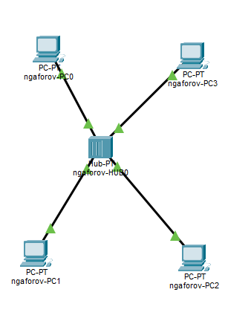
Рис. 1: Топология сети: Hub-PT и четыре ПК
Далее на каждом оконечном устройстве были настроены статические IP-адреса в одной подсети /24 (маска 255.255.255.0):
- PC0 — 192.168.1.11
- PC1 — 192.168.1.12
- PC2 — 192.168.1.13
- PC3 — 192.168.1.14
После настройки адресации проект был переведён из режима Realtime в режим Simulation. На панели инструментов выбран режим Add Simple PDU (P), после чего создан тестовый обмен: щелчок по PC0, затем по PC2. В списке событий появились PDU, соответствующие ARP (для определения MAC-адреса получателя) и ICMP (echo-пакет для проверки связи). Нажатием Play было отслежено прохождение кадров от PC0 к PC2 и обратный ответ.
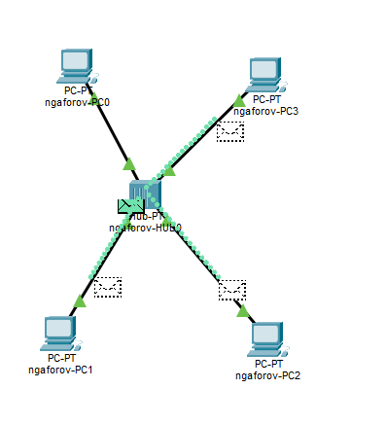
Рис. 2: Моделирование обмена (ARP и ICMP) в режиме Simulation
Затем было открыто окно PDU Information по событию и изучено, что происходит на уровнях модели OSI при прохождении кадра через концентратор. На вкладке OSI Model видно, что для Hub-PT обработка идёт на физическом уровне (Layer 1): концентратор получает сигнал на одном порту и ретранслирует его на остальные порты, не анализируя MAC-адреса и не принимая решений на канальном уровне.
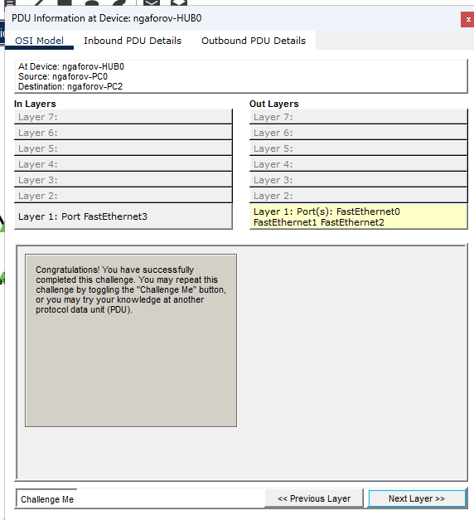
Рис. 3: Информация о PDU на Hub-PT: обработка на уровне OSI
На вкладке PDU Formats была изучена структура ICMP-пакета и кадра Ethernet (кадр Ethernet II с полезной нагрузкой IPv4 и ICMP).
Кадр Ethernet содержит следующие поля:
1) Ethernet II (канальный уровень): - Preamble — синхронизация приёма; - SFD (Start Frame Delimiter) — признак начала кадра; - Destination MAC — MAC-адрес получателя; - Source MAC — MAC-адрес отправителя; - Type — тип протокола верхнего уровня (в данном случае 0x0800, то есть IPv4); - Data — полезная нагрузка (IP-пакет); - FCS — контрольная сумма кадра (CRC) для проверки целостности.
2) IP (сетевой уровень): - версия (IPv4), длина заголовка, идентификатор, флаги и смещение фрагментации; - TTL, контрольная сумма заголовка; - Source IP и Destination IP (например 192.168.1.13 ↔ 192.168.1.11); - поле Protocol = 0x01, что соответствует ICMP.
3) ICMP: - Type (например, 0x08 — Echo Request или 0x00 — Echo Reply); - Code; - Checksum; - Identifier и Sequence Number; - Data.
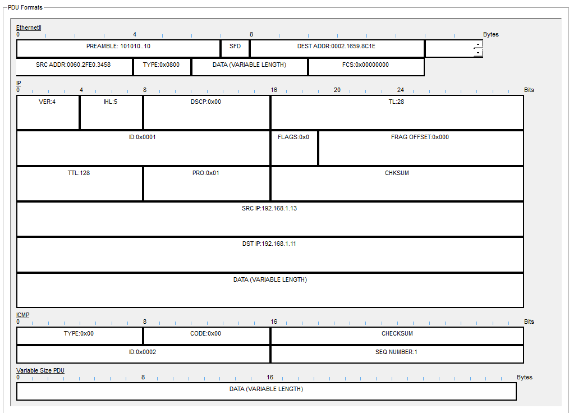
Рис. 4: Структура PDU: Ethernet II + IPv4 + ICMP
Изменения в кадре Ethernet при передвижении пакета.
В данной схеме используется концентратор, который работает только на 1-м уровне OSI и не изменяет поля заголовка Ethernet. Поэтому при прохождении через hub MAC-адреса источника и назначения, а также поле Type (0x0800) остаются прежними — кадр просто копируется на другие порты как электрический сигнал.
Тип кадра Ethernet: Ethernet II, значение поля Type — 0x0800 (IPv4).
Структура MAC-адреса:
MAC-адрес имеет длину 48 бит (6 байт) и записывается шестнадцатерично. Он состоит из: - первых 24 бит — OUI (идентификатор производителя); - последних 24 бит — уникальная часть интерфейса.
После этого список событий был очищен (удалён сценарий моделирования). Далее снова создано два обмена Add Simple PDU (P), но уже в обоих направлениях: сначала PC0 → PC2, затем PC2 → PC0. После нажатия Play в симуляции наблюдалась коллизия в общей среде передачи.
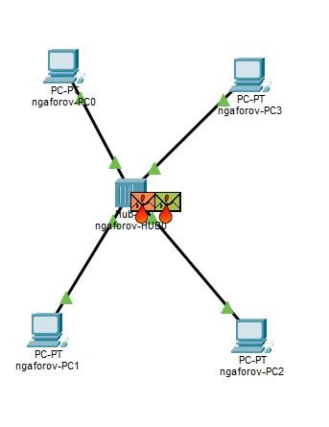
Рис. 5: Возникновение коллизии при одновременной передаче
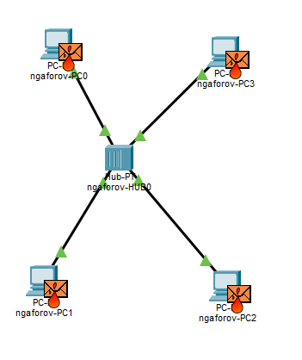
Рис. 6: Коллизия затрагивает все устройства в общем домене коллизий
Отображение коллизии и причины её возникновения.
Коллизия является событием физического уровня в сети Ethernet с методом доступа CSMA/CD. Она не записывается в отдельное поле заголовка Ethernet. При столкновении сигналов кадры искажаются, из-за чего контрольная сумма FCS становится некорректной, и кадр считается повреждённым.
В симуляции это отображается: - значками столкновения возле устройств и концентратора; - ошибками доставки кадров; - соответствующими событиями в списке Simulation.
Причина коллизии заключается в том, что Hub-PT создаёт единый общий домен коллизий. Когда PC0 и PC2 начинают передачу одновременно, их сигналы накладываются в общей среде, что приводит к столкновению кадров и необходимости повторной передачи.
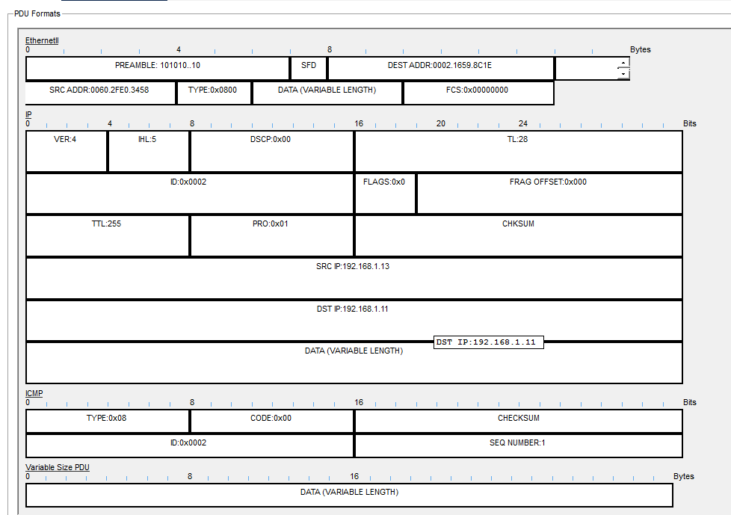
Рис. 7: Пример PDU при обмене: EtherType 0x0800, IPv4 и ICMP

3 Ход выполнения
В режиме Realtime в рабочем пространстве был размещён коммутатор Cisco 2950-24 и четыре оконечных устройства PC. Все ПК были соединены с коммутатором прямым медным кабелем. Сформирована топология «звезда», в центре которой находится коммутатор.
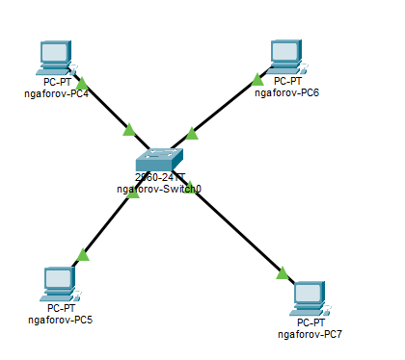
Рис. 8: Топология с коммутатором и четырьмя ПК
На каждом компьютере были заданы статические IP-адреса в одной подсети с маской 255.255.255.0:
- PC4 — 192.168.1.21
- PC5 — 192.168.1.22
- PC6 — 192.168.1.23
- PC7 — 192.168.1.24
После настройки сеть была переведена в режим Simulation. С помощью инструмента Add Simple PDU (P) был сформирован обмен: сначала выбран PC4, затем PC6. В списке событий появились пакеты ARP и ICMP, после чего при нажатии Play было отслежено их перемещение от PC4 к PC6 и обратно.
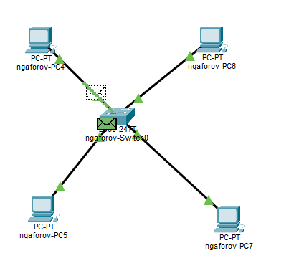
Рис. 9: Передача ARP и ICMP через коммутатор
Различия в работе ARP по сравнению с концентратором.
В сети с концентратором ARP-запрос рассылается всем устройствам без анализа адресов, так как концентратор работает на физическом уровне. Коммутатор же функционирует на канальном уровне и ведёт таблицу MAC-адресов. Первый ARP-запрос всё равно рассылается на все порты (broadcast), но после получения ответа коммутатор запоминает соответствие MAC-адреса и порта. В дальнейшем кадры ICMP передаются уже только на нужный порт, а не всем устройствам, как это происходило при использовании концентратора.
Была изучена структура пакета ICMP и кадра Ethernet.
Структура Ethernet-кадра: - Preamble и SFD — синхронизация передачи; - Destination MAC — адрес получателя; - Source MAC — адрес отправителя; - Type = 0x0800 (IPv4); - Data — IP-пакет; - FCS — контрольная сумма.
Структура IP-пакета: - версия, длина заголовка, TTL; - Source IP и Destination IP (например 192.168.1.21 → 192.168.1.23); - Protocol = 0x01 (ICMP).
Структура ICMP: - Type (0x08 — запрос, 0x00 — ответ); - Code; - Checksum; - Identifier и Sequence Number; - Data.
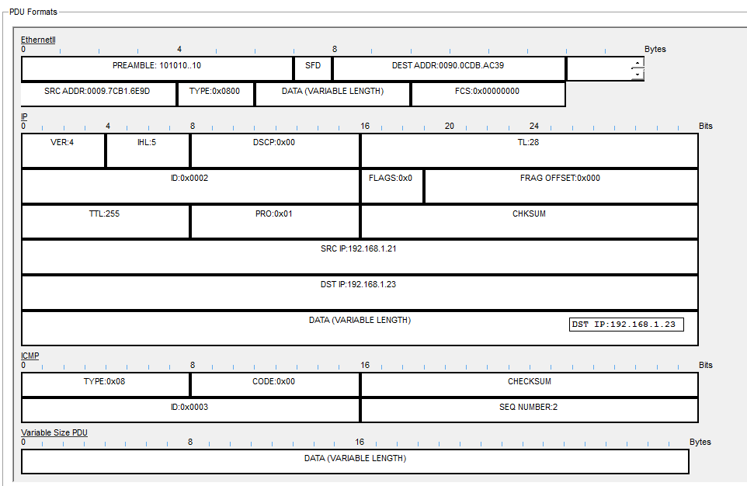
Рис. 10: Структура PDU при передаче через коммутатор
Изменения в кадре Ethernet при передвижении пакета.
Коммутатор не изменяет содержимое кадра, а только пересылает его на нужный порт на основе MAC-таблицы. MAC-адрес источника и назначения остаются неизменными. Тип кадра — Ethernet II, поле Type равно 0x0800 (IPv4).
Структура MAC-адреса:
MAC-адрес имеет длину 48 бит (6 байт) и состоит из: - первых 24 бит — идентификатор производителя (OUI); - последних 24 бит — уникальный номер интерфейса.
После очистки списка событий были созданы два одновременных обмена: PC4 → PC6 и PC6 → PC4. После запуска симуляции пакеты успешно прошли через коммутатор.
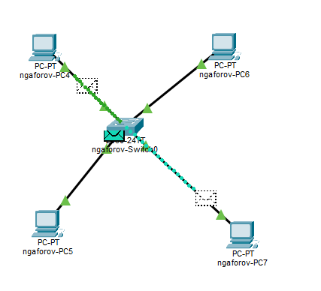
Рис. 11: Одновременная передача пакетов через коммутатор
Почему не возникает коллизия.
Коммутатор разделяет сеть на отдельные домены коллизий. Каждый порт работает независимо, и передача происходит только между двумя нужными портами. Поэтому даже при одновременной передаче пакеты не сталкиваются, в отличие от концентратора, где используется общая среда передачи.
Далее в режиме Realtime концентратор и коммутатор были соединены между собой кроссовым кабелем. После перехода в режим Simulation были созданы два обмена: PC0 → PC4 и PC4 → PC0. В начале передачи наблюдалась коллизия, после чего пакеты успешно достигли пунктов назначения.
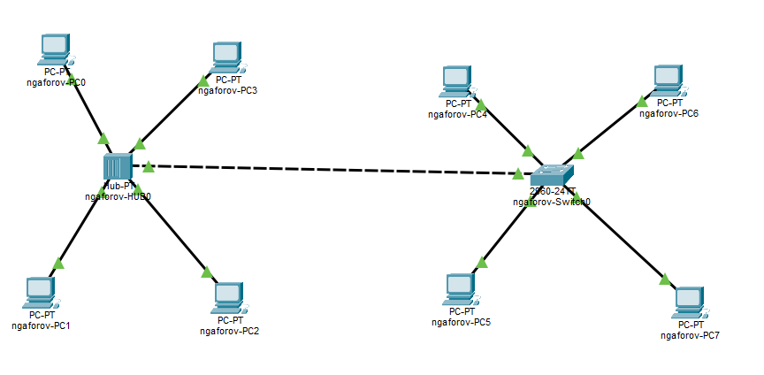
Рис. 12: Соединение концентратора и коммутатора
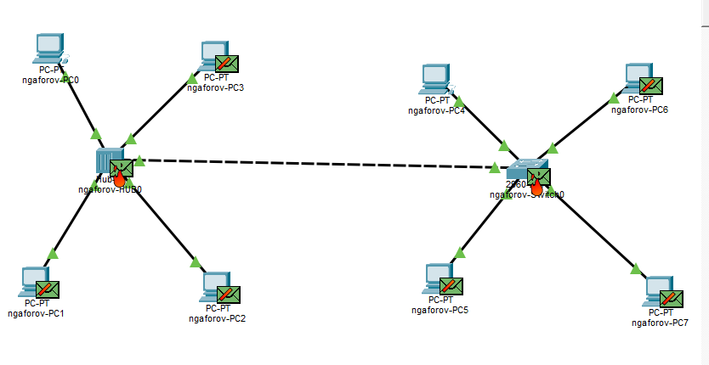
Рис. 13: Возникновение коллизии в сегменте с концентратором
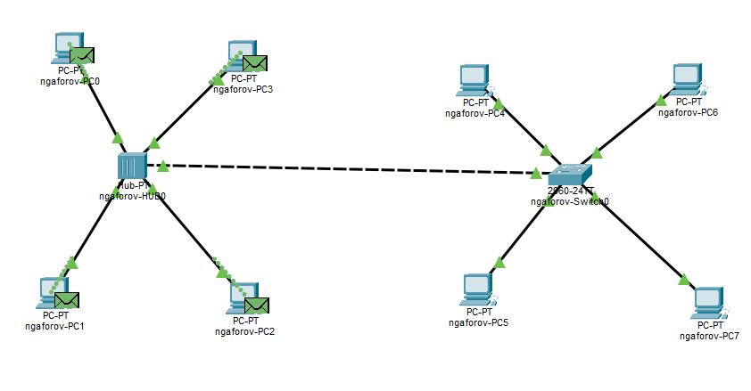
Рис. 14: Успешная доставка пакетов после повторной передачи
Почему сначала возникает коллизия, а затем передача проходит успешно.
Сегмент сети, построенный на концентраторе, остаётся единым доменом коллизий. Когда устройства на стороне hub начинают передачу одновременно, сигналы накладываются, что вызывает столкновение кадров. После обнаружения коллизии узлы повторяют передачу с задержкой (механизм CSMA/CD). Коммутатор же передаёт кадры далее только на нужный порт, поэтому повторная передача проходит успешно.
После очистки списка событий и запуска симуляции были зафиксированы служебные пакеты STP.
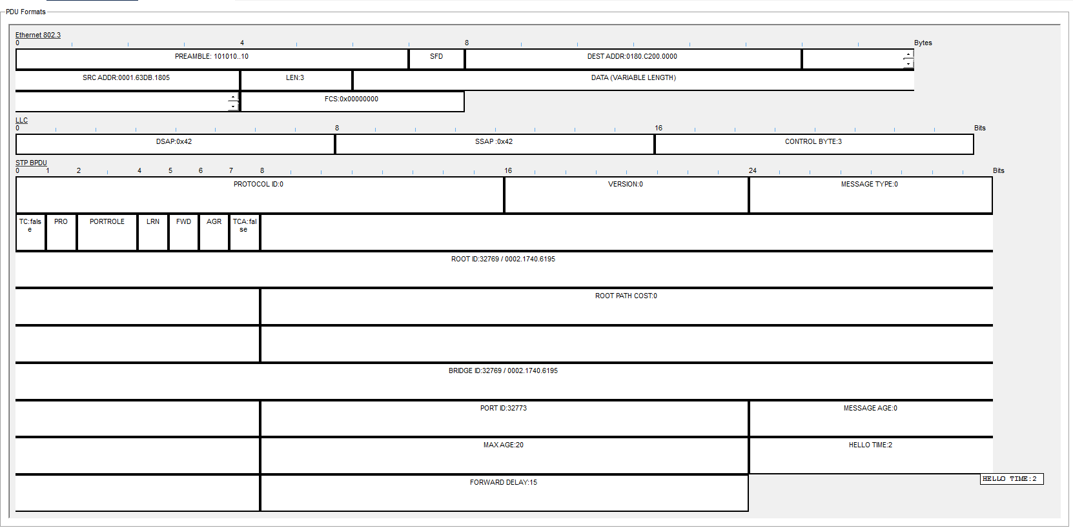
Рис. 15: Структура STP-пакета (BPDU)
Структура STP и кадра Ethernet в BPDU.
Пакеты STP передаются в кадрах Ethernet 802.3, а не Ethernet II. В этом случае используется поле длины (Length), а данные передаются через уровень LLC.
Структура кадра: - Destination MAC — специальный групповой адрес 01:80:C2:00:00:00 (зарезервирован для STP); - Source MAC — MAC-адрес коммутатора; - Length — длина данных; - LLC-заголовок (DSAP, SSAP, Control); - BPDU (Bridge Protocol Data Unit).
Структура BPDU включает: - Protocol ID; - Version; - Message Type; - Root ID (идентификатор корневого коммутатора); - Root Path Cost; - Bridge ID; - Port ID; - Hello Time, Max Age, Forward Delay.
Таким образом, кадры STP имеют тип IEEE 802.3 + LLC, а MAC-адрес назначения является групповым и используется всеми коммутаторами для обмена служебной информацией о построении дерева остовов.
В режиме Realtime в существующую топологию был добавлен маршрутизатор Cisco 2911. Маршрутизатор был соединён с коммутатором прямым медным кабелем.
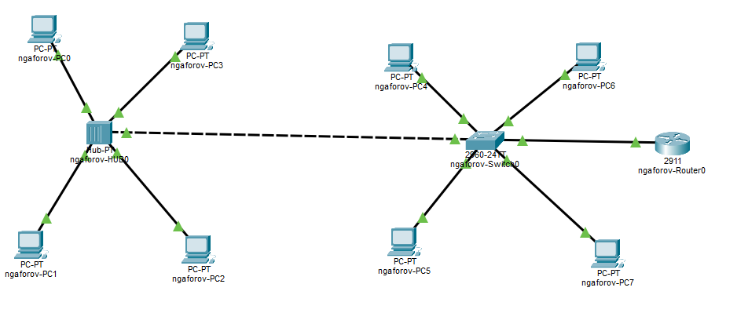
Рис. 16: Добавление маршрутизатора и подключение к коммутатору
На маршрутизаторе в разделе конфигурации интерфейса был задан статический IP-адрес 192.168.1.254 с маской 255.255.255.0, после чего интерфейс был активирован установкой параметра Port Status — On.
После настройки сеть была переведена в режим Simulation, список событий очищен. С помощью инструмента Add Simple PDU (P) был инициирован обмен: сначала выбран PC3, затем маршрутизатор. После нажатия Play было прослежено движение пакетов ARP, ICMP, STP и CDP.
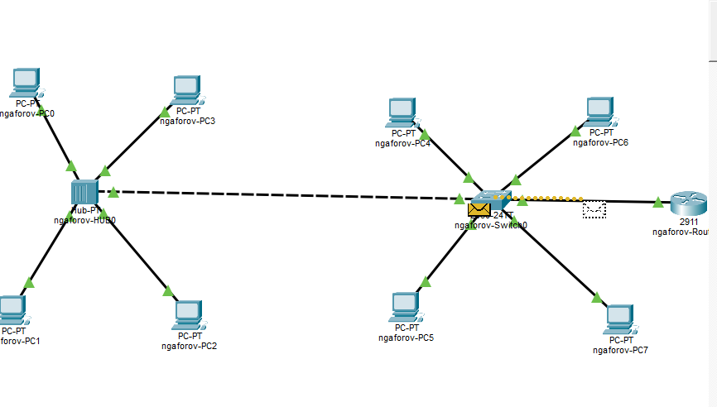
Рис. 17: Передача пакетов между ПК и маршрутизатором
В процессе моделирования сначала выполняется ARP-запрос для определения MAC-адреса интерфейса маршрутизатора, затем происходит передача ICMP-пакетов. Параллельно в сети наблюдаются служебные кадры STP (между коммутаторами) и CDP (между сетевыми устройствами Cisco).
Была изучена структура пакета CDP (Cisco Discovery Protocol) на вкладке PDU Formats.
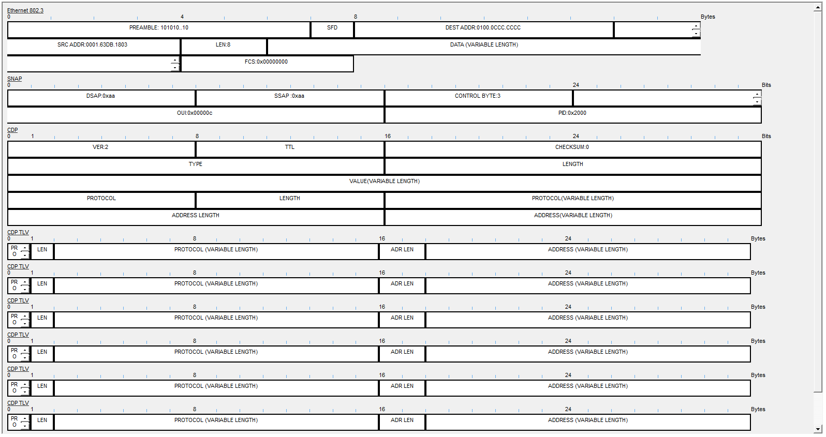
Рис. 18: Структура CDP-пакета
Структура кадра Ethernet в CDP.
Пакеты CDP передаются в кадрах IEEE 802.3, а не Ethernet II. В заголовке используется поле длины (Length), а полезная нагрузка передаётся через SNAP/LLC.
Основные поля кадра:
- Preamble и SFD — синхронизация передачи;
- Destination MAC — специальный групповой адрес 01:00:0C:CC:CC:CC (зарезервирован Cisco для CDP);
- Source MAC — MAC-адрес интерфейса устройства-отправителя (коммутатора или маршрутизатора);
- Length — длина поля данных;
- LLC/SNAP-заголовок:
  - DSAP = 0xAA
  - SSAP = 0xAA
  - Control = 0x03
  - OUI = 0x00000C (идентификатор Cisco)
  - PID = 0x2000 (тип CDP);
- CDP Data — набор TLV-полей.
Структура CDP-пакета (BPDU-подобная TLV-модель): - Version; - TTL; - Checksum; - далее набор TLV-полей: - Device ID (идентификатор устройства); - Port ID (порт отправителя); - Platform (тип устройства); - Address (сетевые адреса); - Capabilities (функции устройства); - Software Version.
Каждое поле TLV состоит из: - Type; - Length; - Value.
Тип кадра Ethernet:
Используется формат IEEE 802.3 + SNAP, а не Ethernet II. Тип протокола определяется внутри SNAP (PID = 0x2000 для CDP).
Структура MAC-адресов:
MAC-адрес имеет длину 48 бит (6 байт) и состоит из двух частей: - первые 24 бита — OUI (идентификатор производителя оборудования); - последние 24 бита — уникальный идентификатор сетевого интерфейса.
В CDP используется специальный мультикастовый MAC-адрес назначения, который принимается всеми устройствами Cisco в локальном сегменте сети. Это позволяет устройствам автоматически обнаруживать соседей и обмениваться служебной информацией о конфигурации.

4 Вывод
В ходе работы были изучены принципы передачи данных в локальной сети с использованием концентратора, коммутатора и маршрутизатора в Cisco Packet Tracer. Исследованы процессы обмена ARP, ICMP, STP и CDP, а также структура кадров Ethernet и MAC-адресация. Установлено различие в работе концентратора и коммутатора, влияние доменов коллизий на передачу данных и особенности взаимодействия сетевых устройств на разных уровнях модели OSI.

4.1 Контрольные вопросы

4.1.1 1. Дайте определение следующим понятиям: концентратор, коммутатор, маршрутизатор, шлюз (gateway). В каких случаях следует использовать тот или иной тип сетевого оборудования?
Концентратор (Hub) — это устройство физического уровня (Layer 1), которое передаёт полученный сигнал на все подключённые порты без анализа адресов.
Используется в простых учебных или тестовых сетях. В реальных сетях применяется редко из-за коллизий и низкой эффективности.
Коммутатор (Switch) — устройство канального уровня (Layer 2), которое передаёт кадры только на нужный порт, используя таблицу MAC-адресов.
Применяется для построения локальных сетей, уменьшения коллизий и повышения производительности.
Маршрутизатор (Router) — устройство сетевого уровня (Layer 3), которое соединяет разные сети и передаёт пакеты на основе IP-адресов.
Используется для связи между подсетями, подключения к Интернету и организации маршрутизации.
Шлюз (Gateway) — узел сети, обеспечивающий взаимодействие между разными сетями или протоколами. Чаще всего роль шлюза выполняет маршрутизатор, через который происходит выход из локальной сети в другую сеть.

4.1.2 2. Дайте определение следующим понятиям: ip-адрес, сетевая маска, broadcast-адрес.
IP-адрес — это уникальный логический адрес устройства в сети, используемый для его идентификации и обмена данными.
Состоит из двух частей: адрес сети и адрес узла.
Сетевая маска — это параметр, который определяет, какая часть IP-адреса относится к сети, а какая к конкретному устройству.
Используется для определения принадлежности устройств к одной подсети.
Broadcast-адрес — это специальный адрес, предназначенный для отправки пакета всем устройствам в одной подсети.
Он получается установкой всех битов части узла в IP-адресе в значение 1.

4.1.3 3. Как можно проверить доступность узла сети?
Доступность узла проверяется с помощью команды ping, которая отправляет ICMP Echo Request и ожидает ответ Echo Reply.
Если ответ получен — узел доступен и соединение работает.
Если ответ не приходит — устройство недоступно, либо есть проблемы с сетью, адресацией или маршрутизацией.

